

**"Қазақстан Республикасының аумағында жылжымайтын мүлік объектілерінің мекенжайын айқындау бойынша анықтама беру", "Сәулет-жоспарлау тапсырмасын беру" және "Тіреу және қоршау конструкцияларын, инженерлік жүйелер мен жабдықтарды өзгертпей қолданыстағы ғимараттардағы үй-жайларды (жекелеген бөліктерін) реконструкциялауға (қайта жоспарлауға, қайта жабдықтауға) шешім беру" мемлекеттік көрсетілетін қызметтер регламенттерін бекіту туралы**

***Күшін жойған***

Жамбыл облысы әкімдігінің 2016 жылғы 31 наурыздағы № 105 қаулысы. Жамбыл облысы Әділет департаментінде 2016 жылғы 6 мамырда № 3059 болып тіркелді. Күші жойылды - Жамбыл облысы әкімдігінің 2018 жылғы 7 наурыздағы № 31 қаулысымен

      Ескерту. Күші жойылды - Жамбыл облысы әкімдігінің 07.03.2018 № 31 (алғашқы ресми жарияланған күнінен кейін күнтізбелік он күн өткен соң қолданысқа енгізіледі) қаулысымен.  
      РҚАО-ның ескертпесі.  
      Құжаттың мәтінінде түпнұсқаның пунктуациясы мен орфографиясы сақталған.

      "Қазақстан Республикасындағы жергілікті мемлекеттік басқару және өзін-өзі басқару туралы" Қазақстан Республикасының 2001 жылғы 23 қаңтардағы Заңына және "Мемлекеттік көрсетілетін қызметтер туралы" Қазақстан Республикасының 2013 жылғы 15 сәуірдегі Заңына сәйкес Жамбыл облысының әкімдігі **ҚАУЛЫ** **ЕТЕДІ:**

      1. Қоса беріліп отырған:

      1) "Қазақстан Республикасының аумағында жылжымайтын мүлік объектілерінің мекенжайын айқындау бойынша анықтама беру" мемлекеттік көрсетілетін қызмет регламенті;

      2) "Сәулет-жоспарлау тапсырмасын беру" мемлекеттік көрсетілетін қызмет регламенті;

      3) "Тіреу және қоршау конструкцияларын, инженерлік жүйелер мен жабдықтарды өзгертпей қолданыстағы ғимараттардағы үй-жайларын (жекелеген бөліктерін) реконструкциялауға (қайта жоспарлауға, қайта жабдықтауға) шешім беру" мемлекеттік көрсетілетін қызмет регламенті бекітілсін.

      2. "Жамбыл облысы әкімдігінің сәулет және қала құрылысы басқармасы" коммуналдық мемлекеттік мекемесі заңнамада белгіленген тәртіппен:

      1) осы қаулының әділет органдарында мемлекеттік тіркелуін;

      2) осы қаулының мемлекеттік тіркеуден өткеннен кейін он күнтізбелік күн ішінде оны ресми жариялауға "Әділет" ақпараттық - құқықтық жүйесіне жіберуді;

      3) осы қаулының Жамбыл облысы әкімдігінің интернет-ресурсында орналастырылуын қамтамасыз етсін.

      3. "Қазақстан Республикасының аумағында жылжымайтын мүлік объектілерінің мекенжайын анықтау бойынша анықтама беру", "Сәулет-жоспарлау тапсырмасын беру" және "Тіреу және қоршау конструкцияларын,инженерлік жүйелер мен жабдықтарды өзгертуге байланысты емес қолданыстағы ғимараттардың үй-жайларын (жекелеген бөліктерін)реконструкциялауға (қайта жоспарлауға, қайта жабдықтауға) шешім беру"мемлекеттік көрсетілетін қызметтер регламенттерін бекіту туралы"Жамбыл облысы әкімдігінің 2015 жылғы 27 шілдедегі № 157 қаулысының (Нормативтік құқықтық актілерді мемлекеттік тіркеу тізілімінде № 2740 болып тіркелген, 2015 жылғы 8 қыркүйектегі "Ақ жол" газетінде жарияланған) күші жойылды деп танылсын.

      4. Осы қаулының орындалуын бақылау облыс әкімінің бірінші орынбасары Б.Орынбековке жүктелсін.

      5. Осы қаулы әділет органдарында мемлекеттік тіркелген күннен бастап күшіне енеді және оның алғашқы ресми жарияланған күнінен кейін күнтізбелік он күн өткен соң қолданысқа енгізіледі.

|  |  |
| --- | --- |
| *Облыс әкімі* | *К.Көкрекбаев* |

|  |  |
| --- | --- |
|  | Жамбыл облысы әкімдігінің 2016 жылғы "31" наурыздағы № 105 қаулысымен бекітілген |

**"Қазақстан Республикасының аумағында жылжымайтын мүлік объектілерінің мекенжайын айқындау жөнінде анықтама беру" мемлекеттік көрсетілетін қызмет регламенті**

**1. Жалпы ережелер**

      1. "Қазақстан Республикасының аумағында жылжымайтын мүлік объектілерінің мекенжайын айқындау жөнінде анықтама беру" мемлекеттік көрсетілетін қызметін (бұдан әрі – мемлекеттік көрсетілетін қызмет) Тараз қаласы және аудан әкімдіктерінің сәулет және қала құрылысы бөлімдері (бұдан әрі – көрсетілетін қызметті беруші) "Қазақстан Республикасының аумағында жылжымайтын мүлік объектілерінің мекенжайын айқындау жөнінде анықтама беру", "Сәулет-жоспарлау тапсырмасын беру" және "Тіреу және қоршау конструкцияларын, инженерлік жүйелер мен жабдықтарды өзгертуге байланысты емес қолданыстағы ғимараттардың үй-жайларын (жекелеген бөліктерін) реконструкциялауға (қайта жоспарлауға, қайта жабдықтауға) шешім беру" мемлекеттік көрсетілетін қызметтер стандарттарын бекіту туралы" Қазақстан Республикасы Ұлттық экономика министрінің міндетін атқарушының 2015 жылғы 27 наурыздағы № 257 бұйрығымен (Нормативтік құқықтық актілерді мемлекеттік тіркеу тізілімінде № 11018 болып тіркелген) бекітілген "Қазақстан Республикасының аумағында жылжымайтын мүлік объектілерінің мекенжайын айқындау жөнінде анықтама беру" мемлекеттік көрсетілетін қызмет стандартының (бұдан әрі -Стандарт) негізінде көрсетеді.

      Құжаттарды қабылдау және мемлекеттік қызметті көрсету нәтижелерін беру:

      1) Азаматтарға арналған үкімет" Мемлекеттік корпорация" коммерциялық емес акционерлік қоғамы (бұдан әрі – Мемлекеттік корпорация);

      2) жылжымайтын мүлік объектілерінің мекенжайын нақтылау бойынша анықтама алу ("Мекенжай тіркелімі" ақпараттық жүйесінде ақпарат болмаған жағдайда көрсетілетін қызметті алушы Мемлекеттік корпорацияға өтініш білдіреді) www.egov.kz "электрондық үкімет" веб-порталы (бұдан әрі – портал) арқылы жүзеге асырылады.

      2. Мемлекеттік қызметті көрсету нысаны: электрондық (ішінара автоматтандырылған) және (немесе) қағаз түрінде.

      3. Мемлекеттік қызметті көрсету нәтижесі: Стандарттың 1-қосымшасына сәйкес нысан бойынша мекенжайдың тіркеу кодын көрсете отырып, жылжымайтын мүлік объектісінің мекенжайын нақтылау, беру, жою болып табылады.

      Көрсетілетін қызметті алушы мемлекеттік қызметті көрсету нәтижесін қағаз түрінде алуға өтініш білдірген кезде, мемлекеттік қызметті көрсету нәтижесі электрондық түрде рәсімделеді, басып шығарылады.

      Мемлекеттік қызметті көрсету нәтижесін беру нысаны: электрондық түрде.

**2. Мемлекеттік қызмет көрсету процесінде көрсетілетін қызметті берушінің құрылымдық бөлімшелерінің (қызметкерлерінің) іс-қимыл тәртібін сипаттау**

      4. Мемлекеттік қызметті көрсету бойынша рәсімді (іс-қимылды) бастауға негіздеме Стандарттың 9-тармағында көрсетілген тиісті құжаттарды көрсетілетін қызметті алушының (не уәкілетті өкілі: құзыретін растайтын құжат бойынша заңды тұлға; нотариалды куәландырылған сенімхат бойынша жеке тұлға) ұсынуы болып табылады.

      5. Мемлекеттік қызметті көрсету процесінің құрамына кіретін әрбір рәсімнің (іс-қимылдың) мазмұны, оның орындалу ұзақтығы:

      1) көрсетілетін қызметті берушінің қызметкері Мемлекеттік корпорациясы ұсынған құжаттар топтамасын қабылдауды, оларды тіркеуді жүзеге асырады және берілетін құжаттар тізілімінде құжаттарды алғаны туралы белгіні қояды, 15 (он бес) минут ішінде;

      2) көрсетілетін қызметті берушінің басшысы жауапты орындаушыны айқындайды, тиісті бұрыштама қояды, 2 (екі) сағат ішінде;

      3) көрсетілетін қызметті берушінің жауапты орындаушысы құжаттар топтамасының қойылатын талаптарға сәйкестігін қарайды және мемлекеттік қызмет көрсету нәтижесінің жобасын дайындайды:

      жылжымайтын мүлік объектілерінің мекенжайын тарихымен нақтылау бойынша анықтама беру ("Мекенжай тіркелімі" ақпараттық жүйесінде жылжымайтын мүлік объектісі мекенжайының өзгеруі туралы мұрағаттық мәліметтер болмаған кезде) – 2 (екі) жұмыс күні ішінде;

      жылжымайтын мүлік объектісінің орналасқан жеріне барып және мекенжайдың тіркеу кодын көрсете отырып, оны "Мекенжай тіркелімі" ақпараттық жүйесінде міндетті тіркей отырып, жылжымайтын мүлік объектісіне мекенжай беру немесе жою туралы анықтама беру – 6 (алты) жұмыс күні ішінде;

      4) көрсетілетін қызметті берушінің басшысы мемлекеттік қызмет көрсету нәтижесінің жобасына қол қояды, 2 (екі) сағат ішінде;

      5) көрсетілетін қызметті берушінің қызметкері мемлекеттік қызметті көрсету нәтижесін Мемлекеттік корпорацияға береді немесе электрондық цифрлық қолтаңбасы қойылған электрондық құжат нысаны түрінде көрсетілетін қызметті алушының "жеке кабинетіне" жібереді, 2 (екі) сағат ішінде.

      6. Келесі рәсімді (іс-қимылды) орындауды бастауға негіз болатын мемлекеттік қызмет көрсету рәсімінің (іс-қимылдың) нәтижесі:

      1) берілетін құжаттар тізілімінде құжаттарды алу туралы белгі;

      2) көрсетілетін қызметті беруші басшысының бұрыштамасы;

      3) мемлекеттік қызметті көрсету нәтижесінің жобасы;

      4) қол қойылған мемлекеттік қызметті көрсету нәтижесі;

      5) Мемлекеттік корпорацияға немесе қызмет алушының "жеке кабинетіне" жолданған мемлекеттік қызметті көрсету нәтижесі.

      Жылжымайтын мүлік объектілерінің мекенжайын тарихсыз нақтылау бойынша анықтама беру Мемлекеттік корпорацияда немесе порталда автоматты түрде беріледі, 15 (он бес) минут ішінде;

**3. Мемлекеттік қызмет көрсету процесінде көрсетілетін қызмет берушінің құрылымдық бөлімшелерінің (қызметкерлерінің) өзара іс-қимылы тәртібін сипаттау**

      7. Мемлекеттік қызмет көрсету процесіне қатысатын көрсетілетін қызметті берушінің құрылымдық бөлімшелерінің (қызметкерлерінің) тізбесі:

      1) көрсетілетін қызметті берушінің қызметкері;

      2) көрсетілетін қызметті берушінің басшысы;

      3) көрсетілетін қызметті берушінің жауапты орындаушысы.

      8. Әрбір рәсімнің (іс-қимылдың) ұзақтығын көрсете отырып, құрылымдық бөлімшелер (қызметкерлер) арасындағы рәсімдердің (іс-қимылдардың) реттілігінің сипаттамасы:

      1) көрсетілетін қызметті берушінің қызметкері құжаттар топтамасын қабылдауды, олардың тіркелуін және берілетін құжаттар тізілімінде құжаттарды алғаны туралы белгіні қойғаннан кейін көрсетілетін қызметті берушінің басшысына құжаттар топтамасын бұрыштама қою үшін береді, 15 (он бес) минут ішінде;

      2) көрсетілетін қызметті берушінің басшысы құжаттар топтамасымен танысады және оны тиісті бұрыштамасымен көрсетілетін қызметті берушінің жауапты орындаушысына жолдайды, 2 (екі) сағат ішінде;

      3) көрсетілетін қызметті берушінің жауапты орындаушысы құжаттар топтамасын зерделейді, мемлекеттік қызметті көрсету нәтижесінің жобасын көрсетілетін қызметті берушінің басшысына шешім қабылдау үшін береді:

      жылжымайтын мүлік объектілерінің мекенжайын тарихымен нақтылау бойынша анықтама беру ("Мекенжай тіркелімі" ақпараттық жүйесінде жылжымайтын мүлік объектісі мекенжайының өзгеруі туралы мұрағаттық мәліметтер болмаған кезде) – 2 (екі) жұмыс күні ішінде;

      жылжымайтын мүлік объектісінің орналасқан жеріне барып және мекенжайдың тіркеу кодын көрсете отырып, оны "Мекенжай тіркелімі" ақпараттық жүйесінде міндетті тіркей отырып, жылжымайтын мүлік объектісіне мекенжай беру немесе жою туралы анықтама беру – 6 (алты) жұмыс күні ішінде;

      4) көрсетілетін қызметті берушінің басшысы тиісті шешім қабылдайды, қол қойылған мемлекеттік қызмет көрсету нәтижесін көрсетілетін қызметті берушінің қызметкеріне береді, 2 (екі) сағат ішінде;

      5) көрсетілетін қызметті берушінің қызметкері мемлекеттік қызмет көрсетудің нәтижесін Мемлекеттік корпорацияға жолдайды немесе көрсетілетін қызметті алушының "жеке кабинетіне" жібереді, 2 (екі) сағат ішінде.

      Мемлекеттік қызмет көрсетудің бизнес-процестерінің анықтамалығы регламенттің 1-қосымшасында көрсетілген.

**4. Мемлекеттік корпорациясымен және (немесе) өзге де көрсетілетін қызметті берушілермен өзара іс-қимыл тәртібін, сондай-ақ мемлекеттік қызметті көрсету процесінде ақпараттық жүйелерді қолдану тәртібін сипаттау**

      9. Мемлекеттік корпорациясына жүгіну тәртібінің сипаттамасы, көрсетілетін қызметті алушының сұрау салуын өңдеу ұзақтығы:

      1) мемлекеттік көрсетілетін қызметті алу үшін көрсетілетін қызметті алушы Мемлекеттік корпорациясына жүгінеді;

      2) Мемлекеттік корпорациясының қызметкері өтініштердің дұрыс толтырылуын және құжаттар топтамасының толықтығын тексереді, 5 (бес) минут ішінде;

      Көрсетілетін қызметті алушы құжаттардың топтамасын толық ұсынбаған жағдайда Мемлекеттік корпорациясының қызметкері өтінішті қабылдаудан бас тартады және Стандарттың 3-қосымшасына сәйкес нысан бойынша құжаттарды қабылдаудан бас тарту туралы қолхат береді, 10 (он) минут ішінде.

      3) "Мекенжай тіркелімі" ақпараттық жүйесінде жылжымайтын мүліктің мекен-жайы өзгергені туралы мұрағаттық мәліметтер болған жағдайда Мемлекеттік корпорация қызметкері қызмет алушыға мемлекеттік көрсетілетін қызмет нәтижесін береді, 10 (он) минут ішінде.

      4) "Мекенжай тіркелімі" ақпараттық жүйесінде жылжымайтын мүліктің мекен-жайы өзгергені туралы мұрағаттық мәліметтер болмаған жағдайда Мемлекеттік корпорациясының қызметкері өтінішті "Мемлекеттік корпорациясына арналған интегралдық ақпараттық жүйе" ақпараттық жүйесінде тіркейді, егер Қазақстан Республикасының заңдарында өзгеше көзделмесе, көрсетілетін қызметті алушыдан заңмен қорғалатын құпияны құрайтын, ақпараттық жүйелерде қамтылған мәліметтерді пайдалануға жазбаша келісімін алады және көрсетілетін қызметті алушыға құжаттардың қабылданғаны туралы қолхатты береді, 10 (он) минут ішінде;

      5) Мемлекеттік корпорациясының қызметкері құжаттар топтамасын дайындайды және оны көрсетілетін қызметті берушіге курьерлік немесе осыған уәкілетті басқа байланыс арқылы жібереді, 1 (бір) жұмыс күні ішінде.

      10. Мемлекеттік корпорациясының қызметкері тиісті жеке куәлікті (не уәкілетті өкілі: құзыретін растайтын құжат бойынша заңды тұлға; нотариалды куәландырылған сенімхат бойынша жеке тұлға) ұсыну кезінде, тиісті құжаттардың қабылданғаны туралы қолхат негізінде жүзеге асырылады көрсетілген мерзімде көрсетілетін қызметті алушыға мемлекеттік қызметті көрсету нәтижесін береді, 15 (он бес) минут ішінде;

      Мемлекеттік корпорациясы арқылы мемлекеттік қызметті көрсетуге тартылған ақпараттық жүйелердің функционалдық өзара іс-қимыл диаграммасы осы регламенттің 2-қосымшасында берілген.

      11. Портал арқылы мемлекеттік қызметті көрсету кезінде көрсетілетін қызметті берушінің және көрсетілетін қызметті алушының жүгіну және рәсімдер (іс-қимылдар) реттілігі тәртібінің сипаттамасы:

      1) көрсетілетін қызметті алушы порталда тіркеуді (авторландыруды) жүзеге асырады;

      2) көрсетілетін қызметті алушының электрондық мемлекеттік көрсетілетін қызметті таңдауы, электрондық сұрау салудың жолдарын толтыруы;

      3) порталмен электрондық сұрау салуды өңдеу (тексеру, тіркеу);

      4) көрсетілетін қызметті алушымен көрсетілетін қызметті алушының жеке кабинетінде мемлекеттік қызметтерді алу тарихында электрондық сұрау салудың статусы және мемлекеттік қызметті көрсету мерзімі туралы хабарламаның алынуы;

      5) көрсетілетін қызметті алушының мемлекеттік қызметті көрсету нәтижесін алуы.

      Портал арқылы электрондық мемлекеттік қызметті көрсету кезіндегі ақпараттық жүйелердің функционалдық өзара іс-қимыл диаграммасы регламенттің 3-қосымшасында көрсетілген.

      Қызмет көрсету жөнінде ақпараты қызмет берушінің http:// uag.zhambyl.gov.kz интернет-ресурсында орналастырылады.

|  |  |
| --- | --- |
|  | "Қазақстан Республикасының  аумағында жылжымайтын  мүлік объектілерінің  мекенжайын айқындау жөнінде  анықтама беру" мемлекеттік  көрсетілетін қызмет  регламентіне 1-қосымша |

**Мемлекеттік қызмет көрсетудің бизнес-процестерінің анықтамалығы "Қазақстан Республикасының аумағында жылжымайтын мүлік объектілерінің мекенжайын анықтау бойынша анықтама беру"**

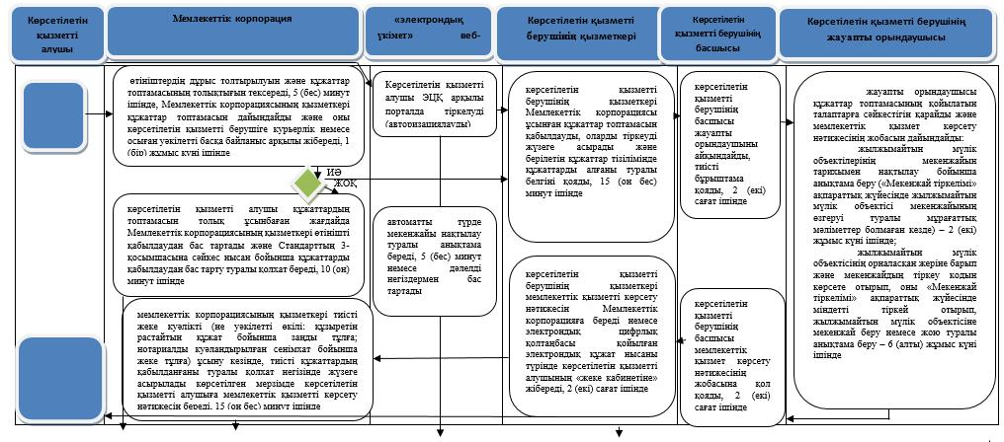

**Шартты белгілер:**

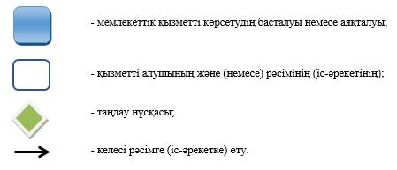

|  |  |
| --- | --- |
|  | "Қазақстан Республикасының  аумағында жылжымайтын  мүлік объектілерінің мекенжайын айқындау жөнінде анықтама беру" мемлекеттік көрсетілетін қызмет регламентіне 2-қосымша |

**Мемлекеттік корпорация арқылы мемлекеттік қызметті көрсетуге тартылған ақпараттық жүйелердің функционалдық өзара іс-қимыл диаграммасы**

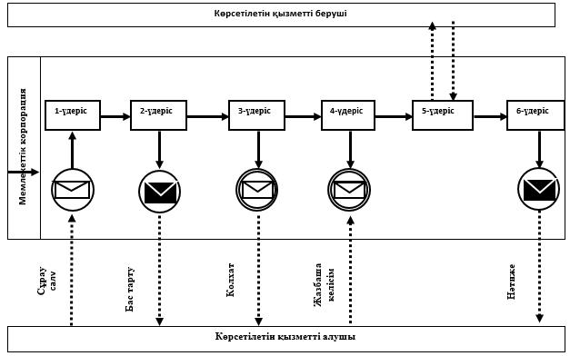

**Шартты белгілер**

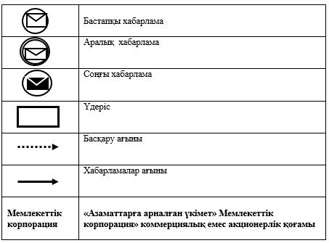

|  |  |
| --- | --- |
|  | "Қазақстан Республикасының  аумағында жылжымайтын  мүлік объектілерінің  мекенжайын айқындау жөнінде  анықтама беру" мемлекеттік  көрсетілетін қызмет  регламентіне 3-қосымша |

**Портал арқылы электрондық мемлекеттік қызметті көрсету кезіндегі ақпараттық жүйелердің функционалдық өзара іс-қимыл диаграммасы**

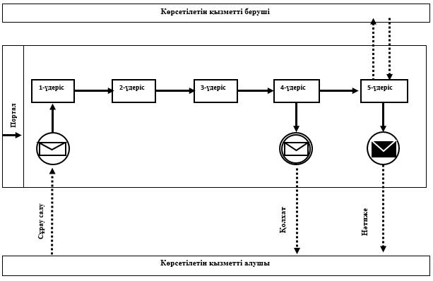

**Шартты белгілер**

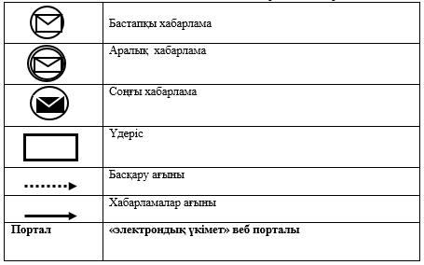

|  |  |
| --- | --- |
|  | Жамбыл облысы әкімдігінің 2016 жылғы 31 наурыздағы № 105 қаулысымен бекітілген |

**"Сәулет-жоспарлау тапсырмасын беру" мемлекеттік көрсетілетін қызмет регламенті**

**1. Жалпы ережелер**

      1. "Сәулет-жоспарлау тапсырмасын беру" мемлекеттік көрсетілетін қызметін (бұдан әрі – мемлекеттік көрсетілетін қызмет) Тараз қаласы және аудан әкімдіктерінің сәулет және қала құрылысы бөлімдері (бұдан әрі – көрсетілетін қызметті беруші) "Қазақстан Республикасының аумағында жылжымайтын мүлік объектілерінің мекенжайын айқындау жөнінде анықтама беру", "Сәулет-жоспарлау тапсырмасын беру" және "Тіреу және қоршау конструкцияларын, инженерлік жүйелер мен жабдықтарды өзгертуге байланысты емес қолданыстағы ғимараттардың үй-жайларын (жекелеген бөліктерін) реконструкциялауға (қайта жоспарлауға, қайта жабдықтауға) шешім беру" мемлекеттік көрсетілетін қызметтер стандарттарын бекіту туралы" Қазақстан Республикасы Ұлттық экономика министрінің міндетін атқарушының 2015 жылғы 27 наурыздағы № 257 бұйрығымен (Нормативтік құқықтық актілерді мемлекеттік тіркеу тізілімінде № 11018 болып тіркелген) бекітілген "Сәулет-жоспарлау тапсырмасын беру" мемлекеттік көрсетілетін қызмет стандартының (бұдан әрі-Стандарт) негізінде көрсетеді.

      Құжаттарды қабылдау және мемлекеттік қызметті көрсету нәтижелерін беру:

      1) көрсетілетін қызметті берушінің кеңсесі;

      2) "Азаматтарға арналған үкімет" Мемлекеттік корпорациясы" коммерциялық емес акционерлік қоғамы (бұдан әрі – Мемлекеттік корпорация);

      3) www.egov.kz "электрондық үкімет" веб-порталы (бұдан әрі – портал) арқылы жүзеге асырылады.

      2. Мемлекеттік қызметті көрсету нысаны: электрондық (ішінара автоматтандырылған) және (немесе) қағаз түрінде.

      3. Мемлекеттік қызметті көрсету нәтижесі: Стандарттың 1-қосымшасына сәйкес және бастапқы келесі материалдарды:

      техникалық шарттарды;

      сыртқы инженерлік желілер трассаларының схемаларын;

      егжей-тегжейлі жоспарлау жобасының көшірмесін;

      тік жоспарлау белгілерін;

      жолдар мен көшелердің көлденең қималарын қоса берумен сәулет-жоспарлау тапсырмасын беру болып табылады.

      Мемлекеттік қызметті көрсету нәтижесін беру нысаны: электрондық түрінде.

**2. Мемлекеттік қызмет көрсету процесінде көрсетілетін қызметті берушінің құрылымдық бөлімшелерінің (қызметкерлерінің) іс-қимыл тәртібін сипаттау**

      4. Мемлекеттік қызметті көрсету бойынша рәсімді (іс-қимылды) бастауға негіздеме Стандарттың 9-тармағында көрсетілген тиісті құжаттарды көрсетілетін қызметті алушының (не уәкілетті өкілі: құзыретін растайтын құжат бойынша заңды тұлға; нотариалды куәландырылған сенімхат бойынша жеке тұлға) ұсынуы болып табылады.

      5. Мемлекеттік қызметті көрсету процесінің құрамына кіретін әрбір рәсімнің (іс-қимылдың) мазмұны, оның орындалу ұзақтығы:

      1) көрсетілетін қызметті берушінің кенсесі көрсетілетін қызметті алушымен ұсынылған құжаттар топтамасын қабылдайды, олардың тіркелуін жүзеге асырады және көрсетілетін қызметті берушінің құжаттар топтамасының қабылданған күнін және уақытын көрсете отырып, қызмет берушінің кеңсесінде тіркелгендігі туралы белгісі бар көрсетілетін қызметті алушы өтінішінің көшірмесін береді, 20 (жиырма) минут ішінде.

      2) көрсетілетін қызметті берушінің басшысы ұсынылған құжаттар топтамасын қарайды, жауапты орындаушыны айқындайды, 2 (екі) сағат ішінде.

      3) қызмет көрсетушіге арыз өткізген уақыттан бастап, техникалық және (немесе) технологиялық жағынан күрделі емес объектілерді жобалау бойынша өтініштерді қарау мерзімі:

      сәулет жоспарлау тапсырмасын және техникалық шарттарды беруге – 5 (бес) жұмыс күні ішінде;

      бастапқы материалдарды (сәулет жоспарлау тапсырмасын, техникалық шарттар, егжей- тегжейлі жоспарлау жобасының көшірмесі, тік жоспарлау белгілері, жолдар мен көшелердің көлденең қималары, сыртқы инженерлік желілер трассаларының схемалары) алу - 14 (он төрт) жұмыс күні ішінде;

      қызмет көрсетушіге арыз өткізген уақыттан бастап, техникалық және (немесе) технологиялық жағынан күрделі объектілерді жобалау бойынша өтініштерді қарау мерзімі:

      сәулет жоспарлау тапсырмасын және техникалық шарттарды беруге – 14 (он төрт) жұмыс күні ішінде;

      бастапқы материалдарды (сәулет жоспарлау тапсырмасын, техникалық шарттар, егжей- тегжейлі жоспарлау жобасының көшірмесі, тік жоспарлау белгілері, жолдар мен көшелердің көлденең қималары, сыртқы инженерлік желілер трассаларының схемалары) алу - 16 (он алты) жұмыс күні ішінде;

      4) көрсетілетін қызметті берушінің басшысы мемлекеттік қызметті көрсету нәтижесінің жобасымен танысады және оны бекітеді, 3 (үш) сағат ішінде.

      5) көрсетілетін қызметті берушінің кеңсесі көрсетілетін қызметті алушыға мемлекеттік қызметті көрсету нәтижесін береді, 15 (он бес) минут ішінде.

      Ескерту. 5 –тармаққа өзгерістер енгізілді - Жамбыл облысы әкімдігінің 10.10.2016 № 299 қаулысымен (алғашқы ресми жарияланған күнінен кейін күнтізбелік он күн өткен соң қолданысқа енгізіледі).

      6. Келесі рәсімді (іс-қимылды) орындауды бастауға негіз болатын мемлекеттік қызмет көрсету рәсімінің (іс-қимылдың) нәтижесі:

      1) құжаттар топтамасының қабылданған күнін және уақытын көрсете отырып, тіркеу туралы белгісі бар көрсетілетін қызметті алушы өтінішінің көшірмесі құжаттарды алу туралы белгі;

      2) көрсетілетін қызмет беруші басшысының бұрыштамасы;

      3) мемлекеттік қызметті көрсету нәтижесінің жобасы;

      4) қол қойылған мемлекеттік қызметті көрсету нәтижесі;

      5) берілген мемлекеттік қызметті көрсету нәтижесі.

**3. Мемлекеттік қызмет көрсету процесінде көрсетілетін қызмет берушінің құрылымдық бөлімшелерінің (қызметкерлерінің) өзара іс-қимылы тәртібін сипаттау**

      7. Мемлекеттік қызмет көрсету процесіне қатысатын көрсетілетін қызметті берушінің құрылымдық бөлімшелерінің (қызметкерлерінің) тізбесі:

      1) көрсетілетін қызметті берушінің кеңсесі;

      2) көрсетілетін қызметті берушінің басшысы;

      3) көрсетілетін қызметті берушінің жауапты орындаушысы.

      8. Әрбір рәсімнің (іс-қимылдың) ұзақтығын көрсете отырып, құрылымдық бөлімшелер (қызметкерлер) арасындағы рәсімдердің (іс-қимылдардың) реттілігінің сипаттамасы:

      1) көрсетілетін қызметті берушінің кеңсесі құжаттар топтамасын қабылдауды, олардың тіркелуін және берілетін құжаттар тізілімінде құжаттарды алғаны туралы белгіні қойғаннан кейін көрсетілетін қызметті берушінің басшысына құжаттар топтамасын бұрыштама қою үшін береді, 15 (он бес) минут ішінде;

      2) көрсетілетін қызметті берушінің басшысы құжаттар топтамасымен танысады және оны тиісті бұрыштамасымен көрсетілетін қызметті берушінің жауапты орындаушысына жолдайды, 2 (екі) сағат ішінде;

      3) қызмет көрсетушіге арыз өткізген уақыттан бастап, техникалық және (немесе) технологиялық жағынан күрделі емес объектілерді жобалау бойынша өтініштерді қарау мерзімі:

      сәулет жоспарлау тапсырмасын және техникалық шарттарды беруге – 5 (бес) жұмыс күні ішінде;

      бастапқы материалдарды (сәулет жоспарлау тапсырмасын, техникалық шарттар, егжей- тегжейлі жоспарлау жобасының көшірмесі, тік жоспарлау белгілері, жолдар мен көшелердің көлденең қималары, сыртқы инженерлік желілер трассаларының схемалары) алу - 14 (он төрт) жұмыс күні ішінде;

      қызмет көрсетушіге арыз өткізген уақыттан бастап, техникалық және (немесе) технологиялық жағынан күрделі объектілерді жобалау бойынша өтініштерді қарау мерзімі:

      сәулет жоспарлау тапсырмасын және техникалық шарттарды беруге – 14 (он төрт) жұмыс күні ішінде;

      бастапқы материалдарды (сәулет жоспарлау тапсырмасын, техникалық шарттар, егжей- тегжейлі жоспарлау жобасының көшірмесі, тік жоспарлау белгілері, жолдар мен көшелердің көлденең қималары, сыртқы инженерлік желілер трассаларының схемалары) алу - 16 (он алты) жұмыс күні ішінде;

      Ескерту. 8 –тармаққа өзгерістер енгізілді - Жамбыл облысы әкімдігінің 10.10.2016 № 299 қаулысымен (алғашқы ресми жарияланған күнінен кейін күнтізбелік он күн өткен соң қолданысқа енгізіледі).

      Мемлекеттік қызмет көрсетудің бизнес-процестерінің анықтамалығы регламенттің 1-қосымшасында көрсетілген.

**4. Мемлекеттік корпорациясымен және (немесе) өзге де көрсетілетін қызметті берушілермен өзара іс-қимыл тәртібін, сондай-ақ мемлекеттік қызметті көрсету процесінде ақпараттық жүйелерді қолдану тәртібін сипаттау**

      9. Мемлекеттік корпорацияға жүгіну тәртібінің сипаттамасы, көрсетілетін қызметті алушының сұрау салуын өңдеу ұзақтығы:

      1) көрсетілетін қызметті алушы мемлекеттік көрсетілетін қызметті алу үшін Мемлекеттік корпорацияға жүгінеді;

      2) Мемлекеттік корпорация қызметкері өтініштің дұрыс толтырылуын және құжаттар топтамасы толықтығының Стандарттың 9-тармағына сәйкестігін тексереді, 5 (бес) минут ішінде.

      Көрсетілетін қызметті алушы құжаттардың топтамасын толық ұсынбаған жағдайда құжаттарды қабылдаудан бас тартады және Стандарттың 3-қосымшасына сәйкес нысан бойынша көрсетілетін қызметті алушыға құжаттарды қабылдаудан бас тарту туралы қолхат береді, 10 (он) минут ішінде;

      3) көрсетілетін қызметті алушы өтініштің дұрыс және толық толтырылуын сақтаған және құжаттардың топтамасын толық ұсынған тиісті құжаттардың қабылданғаны туралы қолхатты береді, 5 (бес) минут ішінде;

      4) Мемлекеттік корпорация қызметкері мемлекеттік қызметті көрсету кезінде көрсетілетін қызметті алушының, егер Қазақстан Республикасының заңдарында өзгеше көзделмесе, ақпараттық жүйелердегі заңмен қорғалатын құпияны құрайтын мәліметтерді пайдалануға жазбаша келісімін алады, 5 (бес) минут ішінде;

      5) Мемлекеттік корпорация қызметкері құжаттар топтамасын дайындайды және оны көрсетілетін қызметті берушіге жібереді, 1 (бір) жұмыс күні ішінде.

      Көрсетілетін қызметті беруші мемлекеттік қызметті көрсету нәтижесін дайындайды және оны Мемлекеттік корпорацияға жолдайды.

      6) Мемлекеттік корпорация қызметкері тиісті құжаттарды қабылдағаны туралы қолхатта көрсетілген мерзімде көрсетілетін қызметті алушыға мемлекеттік қызметті көрсету нәтижесін береді, 20 (жиырма) минут ішінде.

      Мемлекеттік корпорация нәтижені бір ай мерзім ішінде сақтауды қамтамасыз етеді, содан кейін нәтиже одан әрі сақтау үшін көрсетілетін қызметті берушіге жіберіледі. Бір ай өткен соң көрсетілетін қызметті алушы өтініш жасаған кезде Мемлекеттік корпорация сұрауы бойынша көрсетілетін қызметті беруші бір жұмыс күнінің ішінде көрсетілетін қызметті алушыға жіберу үшін Мемлекеттік корпорацияға дайын құжаттарды жібереді.

      10. Мемлекеттік корпорация дайын құжаттарды беру жеке басын куәландыратын құжатты ұсынған кезде (не уәкілетті өкілі: құзыретін растайтын құжат бойынша заңды тұлға; нотариалды куәландырылған сенімхат бойынша жеке тұлға) қолхат негізінде жүзеге асырылады.

      Мемлекеттік корпорация арқылы мемлекеттік қызметті көрсетуге тартылған ақпараттық жүйелердің функционалдық өзара іс-қимыл диаграммасы осы регламенттің 2-қосымшасында берілген.

      11. Портал арқылы мемлекеттік қызметті көрсету кезінде көрсетілетін қызметті берушінің және көрсетілетін қызметті алушының жүгіну және рәсімдер (іс-қимылдар) реттілігі тәртібінің сипаттамасы:

      1) көрсетілетін қызметті алушы порталда тіркеуді (авторландыруды) жүзеге асырады;

      2) көрсетілетін қызметті алушының электрондық мемлекеттік көрсетілетін қызметті таңдауы, электрондық сұрау салудың жолдарын толтыруы;

      3) порталмен электрондық сұрау салуды өңдеу (тексеру, тіркеу);

      4) көрсетілетін қызметті алушымен көрсетілетін қызметті алушының жеке кабинетінде мемлекеттік қызметтерді алу тарихында электрондық сұрау салудың статусы және мемлекеттік қызметті көрсету мерзімі туралы хабарламаның алынуы;

      5) көрсетілетін қызметті алушының мемлекеттік қызметті көрсету нәтижесін алуы.

      Портал арқылы электрондық мемлекеттік қызметті көрсету кезіндегі ақпараттық жүйелердің функционалдық өзара іс-қимыл диаграммасы регламенттің 3-қосымшасында көрсетілген.

      Қызмет көрсету жөнінде ақпараты қызмет берушінің http:// uag.zhambyl.gov.kz интернет-ресурсында орналастырылады.

|  |  |
| --- | --- |
|  | "Сәулет-жоспарлау  тапсырмасын беру" мемлекеттік көрсетілетін қызмет регламентіне 1-қосымша |

**"Сәулет-жоспарлау тапсырмасын беру" мемлекеттік қызмет көрсетудің бизнес-процестерінің анықтамалығы**

      Ескерту. 1-қосымша жаңа редакцияда- Жамбыл облысы әкімдігінің 10.10.2016 № 299 қаулысымен (алғашқы ресми жарияланған күнінен кейін күнтізбелік он күн өткен соң қолданысқа енгізіледі).

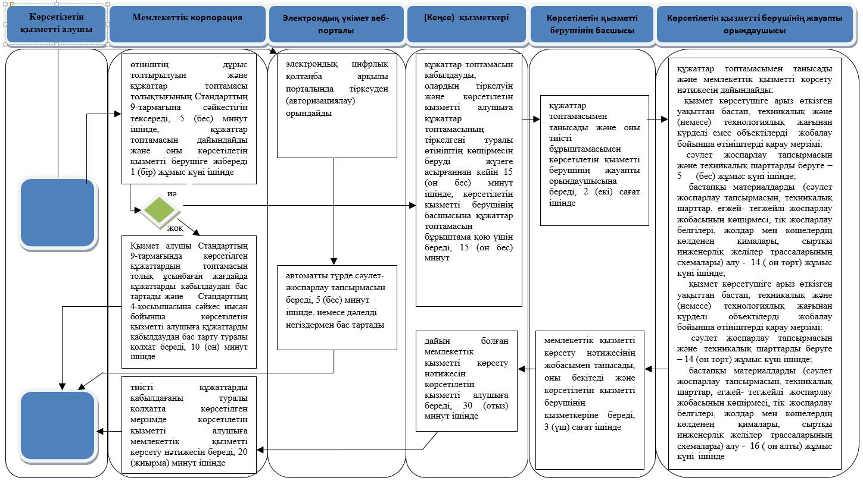

**Шартты белгілер:**

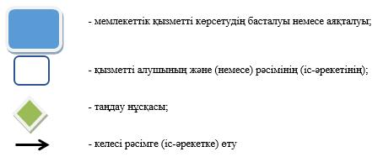

|  |  |
| --- | --- |
|  | "Сәулет-жоспарлау  тапсырмасын беру"  мемлекеттік көрсетілетін қызмет  регламентіне2-қосымша |

**Мемлекеттік корпорация арқылы мемлекеттік қызметті көрсетуге тартылған ақпараттық жүйелердің функционалдық өзара іс-қимыл диаграммасы**

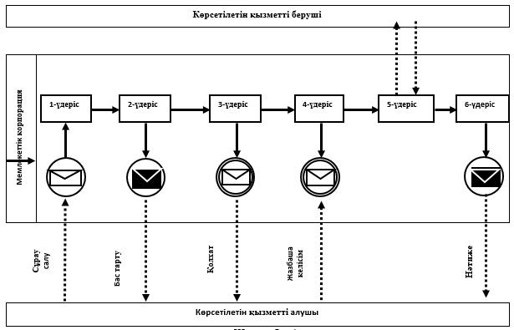

**Шартты белгілер**

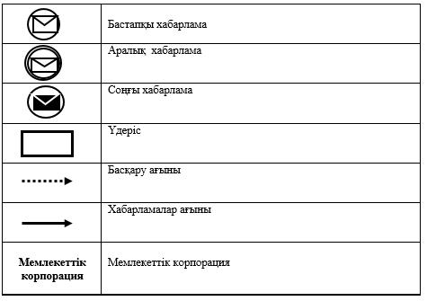

|  |  |
| --- | --- |
|  | "Сәулет-жоспарлау  тапсырмасын беру"  мемлекеттік көрсетілетін қызмет  регламентіне3-қосымша |

**Портал арқылы электрондық мемлекеттік қызметті көрсету кезіндегі ақпараттық жүйелердің функционалдық өзара іс-қимыл диаграммасы**

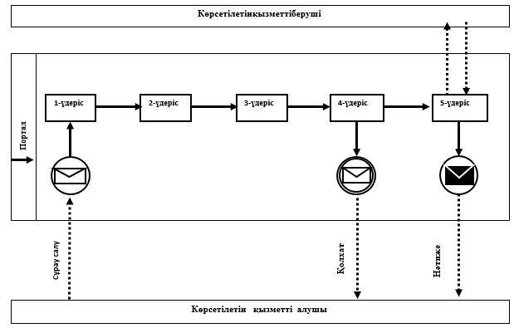

**Шартты белгілер**

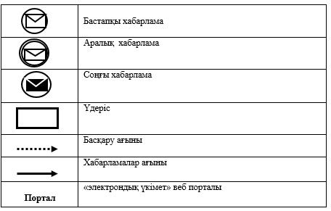

|  |  |
| --- | --- |
|  | Жамбыл облысы әкімдігінің 2016 жылғы 31наурыздағы № 105 қаулысымен бекітілген |

**"Тіреу және қоршау конструкцияларын, инженерлік жүйелер мен жабдықтарды өзгертпей қолданыстағы ғимараттардағы үй-жайларын (жекелеген бөліктерін) реконструкциялауға (қайта жоспарлауға, қайта жабдықтауға) шешім беру" мемлекеттік көрсетілетін қызмет регламенті**

**1. Жалпы ережелер**

      1. "Тіреу және қоршау конструкцияларын, инженерлік жүйелер мен жабдықтарды өзгертпей қолданыстағы ғимараттардағы үй-жайларын (жекелеген бөліктерін) реконструкциялауға (қайта жоспарлауға, қайта жабдықтауға) шешім беру" мемлекеттік көрсетілетін қызметін (бұдан әрі – мемлекеттік көрсетілетін қызмет) Тараз қаласы мен аудан әкімдіктерінің сәулет және қала құрылысы бөлімдері (бұдан әрі – көрсетілетін қызметті беруші) "Қазақстан Республикасының аумағында жылжымайтын мүлік объектілерінің мекенжайын айқындау жөнінде анықтама беру", "Сәулет-жоспарлау тапсырмасын беру" және "Тіреу және қоршау конструкцияларын, инженерлік жүйелер мен жабдықтарды өзгертуге байланысты емес қолданыстағы ғимараттардың үй-жайларын (жекелеген бөліктерін) реконструкциялауға (қайта жоспарлауға, қайта жабдықтауға) шешім беру" мемлекеттік көрсетілетін қызметтер стандарттарын бекіту туралы" Қазақстан Республикасы Ұлттық экономика министрінің міндетін атқарушының 2015 жылғы 27 наурыздағы № 257 бұйрығымен (Нормативтік құқықтық актілерді мемлекеттік тіркеу тізілімінде № 11018 болып тіркелген) бекітілген "Тіреу және қоршау конструкцияларын, инженерлік жүйелер мен жабдықтарды өзгертпей қолданыстағы ғимараттардағы үй-жайларын (жекелеген бөліктерін) реконструкциялауға (қайта жоспарлауға, қайта жабдықтауға) шешім беру" мемлекеттік көрсетілетін қызмет стандартының (бұдан әрі - Стандарт) негізінде көрсетеді.

      Құжаттарды қабылдау және мемлекеттік қызметті көрсету нәтижелерін беру:

      1) көрсетілетін қызметті берушінің кеңсесі;

      2) "Азаматтарға арналған үкімет" Мемлекеттік корпорация" коммерциялық емес акционерлік қоғамы (бұдан әрі – Мемлекеттік корпорация) жүзеге асырады;

      2. Мемлекеттік қызметті көрсету нысаны: қағаз түрінде.

      3. Мемлекеттік қызметті көрсету нәтижесі: "Тіреу және қоршау конструкцияларын, инженерлік жүйелер мен жабдықтарды өзгертпей қолданыстағы ғимараттардағы үй-жайларын (жекелеген бөліктерін) реконструкциялауға (қайта жоспарлауға, қайта жабдықтауға) шешім беру" көрсетілетін қызметті берушінің шешімі.

      Мемлекеттік қызметті көрсету нәтижесін беру нысаны: қағаз түрінде.

**2. Мемлекеттік қызметті көрсету процесінде көрсетілетін қызметті берушінің құрылымдық бөлімшелерінің (қызметкерлерінің) іс-қимыл тәртібін сипаттау**

      4. Мемлекеттік қызметті көрсету бойынша рәсімді (іс-қимылды) бастауға негіздеме Стандарттың 9-тармағында көрсетілген тиісті құжаттарды көрсетілетін қызметті алушының (не уәкілетті өкілі: құзыретін растайтын құжат бойынша заңды тұлға; нотариалды куәландырылған сенімхат бойынша жеке тұлға) ұсынуы болып табылады.

      5. Мемлекеттік қызметті көрсету процесінің құрамына кіретін әрбір рәсімнің (іс-қимылдың) мазмұны, оның орындалу ұзақтығы:

      1) көрсетілетін қызметті берушінің кеңсесі құжаттар топтамасын қабылдайды, олардың тіркелуін жүзеге асырады құжаттар топтамасының қабылданған күнін және уақытын көрсете отырып, тіркеу туралы белгісі бар көрсетілетін қызметті алушы өтінішінің көшірмесін береді, 15 (он бес) минут ішінде.

      2) көрсетілетін қызметті берушінің басшысы құжаттар топтамасын қарайды және көрсетілетін қызметті берушінің жауапты орындаушысын айқындайды, 1 (бір) сағат ішінде.

      3) жауапты орындаушы құжаттар топтамасын зерделейді, мемлекеттік қызметті көрсету облыстық маңызы бар қала, аудан әкімдігінің қаулысының жобасын дайындайды, 3(үш) жұмыс күн ішінде.

      4) көрсетілетін қызметті берушінің басшысы қаулының жобасын облыстық маңызы бар қала, аудан әкімдігіне ұсынады, 1 (бір) сағат ішінде.

      5) облыстық маңызы бар қала, аудан әкімдігі қаулының жобасын қарайды және оған қол қояды, 6 (алты) жұмыс күн ішінде.

      6) көрсетілетін қызметті берушінің кеңсесі көрсетілетін қызметті алушыға облыстық маңызы бар қала, аудан әкімдігінің қаулысының көшірмесін береді немесе Мемлекеттік корпорацияға жолдайды, 15 (он бес) минут ішінде.

      6. Келесі рәсімді (іс-қимылды) орындауды бастауға негіз болатын мемлекеттік қызмет көрсету рәсімінің (іс-қимылдың) нәтижесі:

      1) көрсетілетін қызметті алушыға құжаттар топтамасының қабылданған күнін және уақытын көрсете отырып, өтініштің көшірмесін беру;

      2) көрсетілетін қызметті беруші басшысының бұрыштамасы;

      3) облыстық маңызы бар қала, аудан әкімдігінің қаулының жобасы;

      4) қаулының жобасын облыстық маңызы бар қала, аудан әкімдігіне жіберу;

      5) облыстық маңызы бар қала, аудан әкімдігінің қаулысы;

      6) облыстық маңызы бар қала, аудан әкімдігінің қаулысының көшірмесін көрсетілетін қызметті алушыға беруі немесе Мемлекеттік корпорацияға жолдауы.

**3. Мемлекеттік қызмет көрсету процесінде көрсетілетін қызмет берушінің құрылымдық бөлімшелерінің (қызметкерлерінің) өзара іс-қимылы тәртібін сипаттау**

      7. Мемлекеттік қызмет көрсету процесіне қатысатын көрсетілетін қызметті берушінің құрылымдық бөлімшелерінің (қызметкерлерінің) тізбесі:

      1) көрсетілетін қызметті берушінің кеңсесі;

      2) көрсетілетін қызметті берушінің басшысы;

      3) көрсетілетін қызметті берушінің жауапты орындаушысы;

      4) облыстық маңызы бар қала, аудан әкімдігі.

      8. Әрбір рәсімнің (іс-қимылдың) ұзақтығын көрсете отырып, құрылымдық бөлімшелер (қызметкерлер) арасындағы рәсімдердің (іс-қимылдардың) реттілігінің сипаттамасы:

      1) көрсетілетін қызметті берушінің кеңсесі құжаттар топтамасын қабылдауды жүзеге асырғаннан кейін көрсетілетін қызметті берушінің басшысына құжаттар топтамасын бұрыштама қою үшін береді, 15 (он бес) минут ішінде;

      2) көрсетілетін қызметті берушінің басшысы құжаттар топтамасын қарайды, көрсетілетін қызметті берушінің жауапты орындаушысын айқындайды және құжаттар топтамасын орындау үшін береді, 1 (бір) сағат ішінде;

      3) көрсетілетін қызметті берушінің жауапты орындаушысы құжаттар топтамасын зерделей отырып, қаулы жобасын дайындайды және көрсетілетін қызметті берушінің басшысына облыстық маңызы бар қала, аудан әкімдігіне жолдау үшін береді, 3 (үш) жұмыс күн ішінде;

      4) көрсетілетін қызметті берушінің басшысы облыстық маңызы бар қала, аудан әкімдігіне қаулы жобасын ұсынады, 1 (бір) сағат ішінде;

      5) облыстық маңызы бар қала, аудан әкімдігі мемлекеттік қызметті көрсету нәтижесінің жобасын қарайды және оған қол қояды және көрсетілетін қызметті берушіге береді, 6 (алты) жұмыс күн ішінде;

      6) көрсетілетін қызметті берушінің кеңсесі қаулының көшірмесін көрсетілетін қызметті алушыға береді немесе Мемлекеттік корпорацияға жолдайды, 15 (он бес) минут ішінде.

      Мемлекеттік қызмет көрсетудің бизнес-процестерінің анықтамалығы регламенттің 1-қосымшасында көрсетілген.

**4. Мемлекеттік корпорациясымен және (немесе) өзге де көрсетілетін қызметті берушілермен өзара іс-қимыл тәртібін, сондай-ақ мемлекеттік қызметті көрсету процесінде ақпараттық жүйелерді қолдану тәртібін сипаттау**

      9. Мемлекеттік корпорацияға жүгіну тәртібінің сипаттамасы, көрсетілетін қызметті алушының сұрау салуын өңдеу ұзақтығы:

      1) көрсетілетін қызметті алушы мемлекеттік көрсетілетін қызметті алу үшін Мемлекеттік корпорацияға жүгінеді;

      2) Мемлекеттік корпорация қызметкері өтініштің дұрыс толтырылуын және құжаттар топтамасы толықтығының Стандарттың 9-тармағына сәйкестігін тексереді, 5 (бес) минут ішінде.

      Құжаттардың топтамасын толық ұсынбаған жағдайда құжаттарды қабылдаудан бас тартады және Стандарттың 2-қосымшасына сәйкес нысан бойынша көрсетілетін қызметті алушыға құжаттарды қабылдаудан бас тарту туралы қолхат береді, 10 (он) минут ішінде;

      3) Мемлекеттік корпорация қызметкері мемлекеттік қызметті көрсету кезінде көрсетілетін қызметті алушының, егер Қазақстан Республикасының заңдарында өзгеше көзделмесе, ақпараттық жүйелердегі заңмен қорғалатын құпияны құрайтын мәліметтерді пайдалануға жазбаша келісімін алады, 5 (бес) минут ішінде;

      4) көрсетілетін қызметті алушы өтініштің дұрыс және толық толтырылуын сақтаған және құжаттардың топтамасын толық ұсынған тиісті құжаттардың қабылданғаны туралы қолхатты береді, 5 (бес) минут ішінде;

      5) Мемлекеттік корпорация қызметкері құжаттар топтамасын дайындайды және оны көрсетілетін қызметті берушіге жібереді, 1 (бір) жұмыс күн ішінде;

      6) көрсетілетін қызметті берушінің қызметкері қол қойылған облыстық маңызы бар қала, аудан әкімдігінің қаулысының көшірмесін Мемлекеттік корпорацияға береді;

      7) Мемлекеттік корпорация қызметкері тиісті құжаттарды қабылдағаны туралы қолхатта көрсетілген мерзімде көрсетілетін қызметті алушыға облыстық маңызы бар қала, аудан әкімдігінің қаулысының көшірмесін береді, 20 (жиырма) минут ішінде.

      10. Мемлекеттік корпорация облыстық маңызы бар қала, аудан әкімдігінің қаулысының көшірмесін беру жеке басын куәландыратын құжатты ұсынған кезде (не уәкілетті өкілі: құзыретін растайтын құжат бойынша заңды тұлға; нотариалды куәландырылған сенімхат бойынша жеке тұлға) қолхат негізінде жүзеге асырылады.

      Мемлекеттік корпорация нәтижені бір ай мерзім ішінде сақтауды қамтамасыз етеді, содан кейін нәтиже одан әрі сақтау үшін көрсетілетін қызметті берушіге жіберіледі. Бір ай өткен соң көрсетілетін қызметті алушы өтініш жасаған кезде Мемлекеттік корпорация сұрауы бойынша көрсетілетін қызметті беруші бір жұмыс күнінің ішінде көрсетілетін қызметті алушыға жіберу үшін Мемлекеттік корпорацияға дайын құжаттарды жібереді.

      Қызмет көрсету жөнінде ақпараты қызмет берушінің http:// uag.zhambyl.gov.kz интернет-ресурсында орналастырылады.

|  |  |
| --- | --- |
|  | "Тіреу және қоршау  конструкцияларын, инженерлік  жүйелер мен жабдықтарды өзгертпей,  қолданыстағы ғимараттардағы үй-жайларын  (жекелеген бөліктерін) реконструкциялауға (қайта  жоспарлауға, қайта  жабдықтауға) шешім беру" мемлекеттік  көрсетілетін қызмет  регламентіне 1-қосымша |

**"Тіреу және қоршау конструкцияларын, инженерлік жүйелер мен жабдықтарды өзгертпей қолданыстағы ғимараттардағы үй-жайларын (жекелеген бөліктерін) реконструкциялауға (қайта жоспарлауға, қайта жабдықтауға) шешім беру" мемлекеттік қызмет көрсетудің бизнес-процестерінің анықтамалығы**

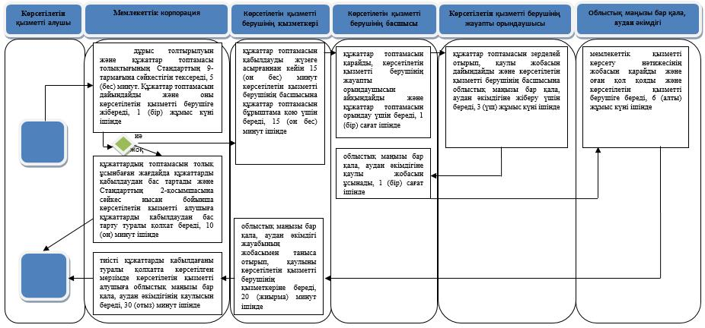

**Шартты белгілер:**

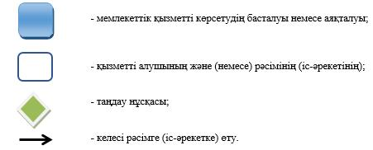

© 2012. Қазақстан Республикасы Әділет министрлігінің «Қазақстан Республикасының Заңнама және құқықтық ақпарат институты» ШЖҚ РМК